一、实验目的
- 掌握 JMeter 性能测试流程：脚本设计、增强、场景配置与结果分析。
- 对 REST 接口进行性能测试与压力测试，采集响应时间、吞吐量、错误率等指标。
- 对两个场景的测试结果进行瓶颈分类（服务器资源、时间分解、稳定性等）。

二、被测系统
项目 | 说明
名称 | gs-rest-service（Spring 官方指南）
本地路径 | exp9/service
接口 | GET http://127.0.0.1:8080/greeting?name={name}
返回示例 | {"id":1,"content":"Hello, Alice!"}
启动：cd exp9/service
.\gradlew.bat bootRun

三、测试环境
Windows 11
Java 17+
JMeter 5.6.3
Spring Boot 4.0.6
测试地址 127.0.0.1:8080

四、脚本设计与增强
脚本文件：scenario1-performance.jmx、scenario2-stress.jmx
增强项 | 实现
事务 | Transaction Controller TX_Greeting_Complete
参数化 | CSV Data Set + names.csv（16 个用户名）
检查点 | 响应含 "Hello"、HTTP 200、Duration Assertion
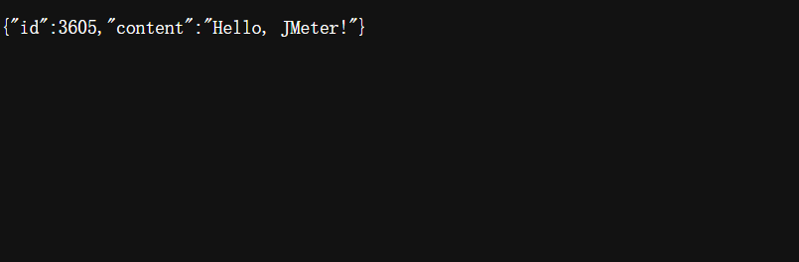
五、测试场景
场景1：性能测试（基准负载）
15 用户 · Ramp-Up 10s · 循环 20 次 · 共 300 请求 · 思考时间 100–300ms
场景2：压力测试（高并发）
50 用户 · Ramp-Up 5s · 循环 30 次 · 共 1500 请求 · 思考时间 50–150ms
监测指标：TPS、响应时间分位数、Connect/Latency、JVM CPU 与内存

六、测试结果
场景1 — 性能测试
指标 | 结果
样本数 / 错误率 | 300 / 0%
吞吐量 | 22.47 TPS
平均 / P95 / 最大响应 | 1.64 / 3 / 25 ms
时间分解（均值）：连接 0.10ms · 网络/等待 1.51ms · 下载 0.03ms
服务器：JVM 内存 1100→1333 MB（+233 MB），检查点全部通过
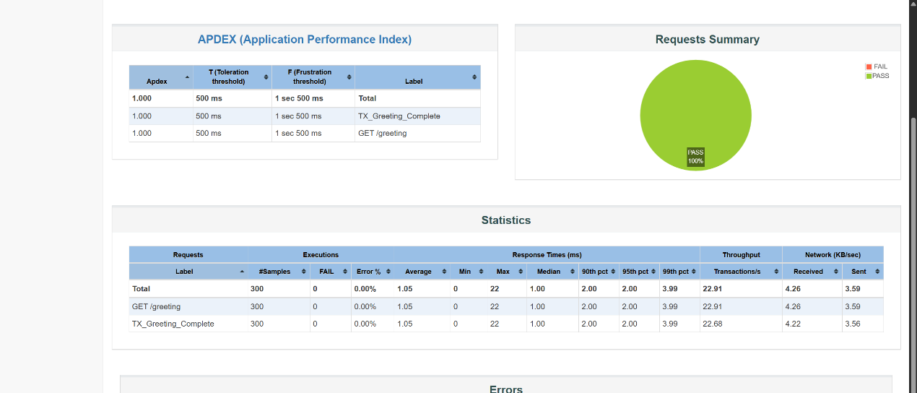
场景2 — 压力测试
指标 | 结果
样本数 / 错误率 | 1500 / 0%
吞吐量 | 198.10 TPS
平均 / P95 / 最大响应 | 0.71 / 2 / 36 ms
时间分解（均值）：连接 0.06ms · 网络/等待 0.64ms · 下载 0.01ms
服务器：JVM 内存 1105→1324 MB（+220 MB），1500 次请求全部成功
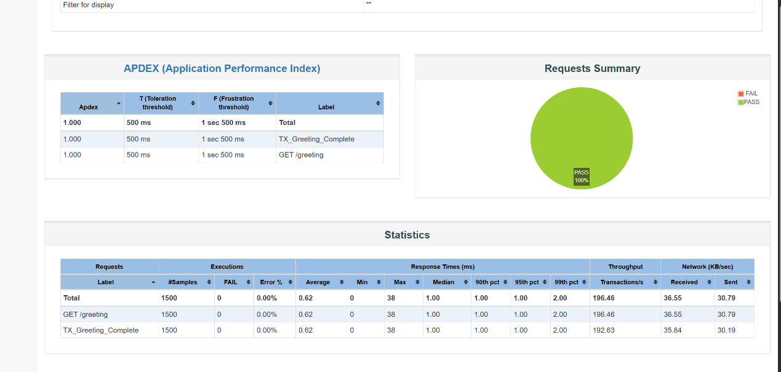
两场景对比
对比项 | 场景1 → 场景2
并发 / 请求 | 15/300 → 50/1500
吞吐量 | 22.5 → 198.1 TPS（约 8.8 倍）
P95 响应 | 3 ms → 2 ms（未恶化）
错误率 | 均为 0%

七、瓶颈分类分析
场景1
类别 | 程度 | 结论
网络连接 | 低 | Connect ≈ 0.1ms，Keep-Alive 生效，非瓶颈
服务器处理 | 低 | 首字节等待 ≈ 1.5ms，处理极快
下载传输 | 低 | JSON 极小，可忽略
内存 | 低~中 | 增长约 233MB，属 JVM 正常堆扩张
稳定性 | 低 | 错误率 0%，检查点全过
场景2
类别 | 程度 | 结论
网络连接 | 低 | Connect ≈ 0.06ms，高并发下仍非瓶颈
服务器处理 | 低 | 首字节等待 ≈ 0.64ms，甚至低于场景1
下载传输 | 低 | < 0.01ms
内存 | 低~中 | 增长约 220MB，无泄漏迹象
稳定性 | 低 | 1500 次请求 0 错误

八、实验结论
- 完成 JMeter 脚本增强（事务、参数化、三重检查点）及双场景压测。
- 两场景错误率均为 0%，功能与性能指标均达标。
- 延迟主要在首字节等待阶段，绝对值极低（P95 ≤ 3ms）。
- 该接口为轻量级内存操作，当前负载下未暴露明显瓶颈；真实业务需结合数据库与更长疲劳测试进一步评估。

exp9 目录结构
exp9/
├── service/ # 被测 Spring Boot 服务
├── jmeter/ # 脚本、数据、结果
├── run_tests.ps1
├── 实验报告.md
└── 实验报告.pdf

